« » 2019 г. №_ _
РОССИЙСКАЯ ФЕДЕРАЦИЯ
ИРКУТСКАЯ ОБЛАСТЬ
УСТЬ-КУТСКИЙ РАЙОН
МУНИЦИПАЛЬНОЕ ОБРАЗОВАНИЕ
«ГОРОД УСТЬ-КУТ»
ГЛАВА
ПОСТАНОВЛЕНИЕ

О внесении изменений в постановление администрации муниципального образования «Город Усть-Кут» от 08.12.2017г. №1166-П «Об утверждении муниципальной программы «Формирование современной городской среды Усть-Кутского муниципального образования (городского поселения) на 2018-2022 годы»

В соответствии с Паспортом приоритетного проекта «Формирование комфортной городской среды», утвержденным президиумом Совета при Призеденте Российской Федерации по стратегическому развитию и приоритетным проектам (протокол от 21 ноября 2016 года № 10),руководствуясь постановлением Правительства Российской Федерации от 10 февраля 2017 г. № 169 «Об утверждении Правил предоставления и распределения субсидий из федерального бюджета бюджетам субъектам Российской Федерации на поддержку государственных программ субъектов Российской Федерации, приказом Министерства строительства и жилищно – коммунального хозяйства Российской Федерации от 6 апреля 2017 г № 691/пр «Об утверждении методических рекомендаций по подготовке государственных программ субъектов Российской Федерации и муниципальных программ формирования современной городской среды в рамках реализации приоритетного проекта «Формирование комфортной городской среды» на 2018-2022 годы», ст.14 Федерального закона от 06.10.2003 г. № 131-Ф3 «Об общих принципах организации местного самоуправления в Российской Федерации», ст.ст.6, 39 Устава Усть-Кутского муниципального образования (городского поселения),

ПОСТАНОВЛЯЮ:

- Внести изменения в постановление администрации муниципального образования «город Усть-Кут» от 8 декабря 2017 года «Об утверждении муниципальной программы «Формирование современной городской среды Усть- Кутского муниципального образования (городского поселения) на 2018-2022 годы»
1) в индивидуализированном заголовке цифры «2022» заменить цифрами «2024»;
2) в муниципальной программе «Формирование современной городской среды Усть- Кутского муниципального образования (городского поселения) на 2018-2022 годы», утвержденной постановлением (далее - муниципальная программа):
в наименовании цифры «2022» заменить цифрами «2024»;
в паспорте:
в строке «Наименование муниципальной программы» цифры «2022» заменить цифрами «2024»;

строки «Срок реализации муниципальной программы», «Ресурсное обеспечение муниципальной программы», «Перечень основных мероприятий муниципальной программы» изложить в следующей редакции:

« | Сроки реализации муниципальной программы | 2018 - 2024 годы
 | Ресурсное обеспечение муниципальной программы | Общий объем расходов на реализацию муниципальной программы составляет: _____тыс. руб., из них средств:  местного бюджета _____тыс. руб.;  областного бюджета _____ тыс. руб.;  федерального бюджета ______ тыс. руб.;  иные источники _______ тыс.руб.;  на 2018 год ______ тыс. руб., из них средств:  местного бюджета _____тыс. руб.;  областного бюджета _____ тыс. руб.;  федерального бюджета ______ тыс. руб.;  иные источники _______ тыс.руб.;  на 2019 год _____тыс. руб., из них средств:  местного бюджета _____тыс. руб.;  областного бюджета _____ тыс. руб.;  федерального бюджета ______ тыс. руб.;  иные источники _______ тыс.руб.;  на 2020 год _____тыс. руб., из них средств:  местного бюджета _____тыс. руб.;  областного бюджета _____ тыс. руб.;  федерального бюджета ______ тыс. руб.;  иные источники _______ тыс.руб.;  на 2021 год _____тыс. руб., из них средств:  местного бюджета _____тыс. руб.;  областного бюджета _____ тыс. руб.;  федерального бюджета ______ тыс. руб.;  иные источники _______ тыс.руб.;  на 2022 год _____тыс. руб., из них средств:  местного бюджета _____тыс. руб.;  областного бюджета _____ тыс. руб.;  федерального бюджета ______ тыс. руб.;  иные источники _______ тыс.руб.;  на 2023 год _____тыс. руб., из них средств:  местного бюджета _____тыс. руб.;  областного бюджета _____ тыс. руб.;  федерального бюджета ______ тыс. руб.;  иные источники _______ тыс.руб.;  на 2024 год _____тыс. руб., из них средств:  местного бюджета _____тыс. руб.;  областного бюджета _____ тыс. руб.;  федерального бюджета ______ тыс. руб.;  иные источники _______ тыс.руб.
 | Перечень основных мероприятий муниципальной программы | 1. Благоустройство дворовых территорий многоквартирных домов.  2. Благоустройство общественных территорий.  3. Благоустройство объектов недвижимого имущества (включая объекты незавершенного строительства) и земельных участков, находящихся в собственности (пользований) юридических лиц и индивидуальных предпринимателей.  4. Мероприятия по инвентаризации уровня благоустройства индивидуальных жилых домов и земельных участков, предоставленных для их размещения.  5.Благоустройство индивидуальных жилых домов и земельных участков, предоставленных для их размещения.  6. Мероприятия по проведению работ по образованию земельных участков, на которых расположены многоквартирные дома.

в разделе 2 «Характеристика текущего состояния сферы реализации Программы, проблемы»:
таблицу 1 изложить в новой редакции:
Таблица 1

№  п/п | Наименование показателя | Ед. изм. | Всего по  муниципальному образованию по состоянию на 2019 год
1 | 2 | 3 | 4
1 | Количество благоустроенных дворовых территорий: | ед. | 11
2 | Площадь благоустроенных дворовых территорий | кв.м | 22316,7
3 | Доля благоустроенных дворовых территорий от общего количества дворовых территорий | % | 5
4 | Охват населения благоустроенными дворовыми территориями (доля населения, | % | 3
4 | проживающего в жилом фонде с благоустроенными дворовыми территориями от общей численности населения, проживающего в многоквартирных домах)
5 | Общее количество и площадь общественных территорий (парки, скверы, набережные и пр.) | ед./кв.м | 13/272647,4
6 | Количество благоустроенных общественных территорий | ед. | 0
7 | Площадь благоустроенных общественных территорий | Кв.м | 0
8 | Доля площади благоустроенных общественных территорий, к общей площади общественных территорий | % | 0
9 | Площадь благоустроенных общественных территорий, приходящихся на 1 жителя | кв.м | 0
10 | Количество жителей многоквартирных домов, принявших участие в реализации мероприятий, направленных на повышение уровня благоустройства дворовых территорий. | чел. | Нет данных

в разделе 3 «Приоритеты муниципальной политики в сфере благоустройства, цель и задачи, целевые показатели, сроки реализации муниципальной программы»:
абзац первый изложить в следующей редакции:
«Право граждан на благоприятную окружающую среду закреплено в основном законе государства – Конституции Российской Федерации. Приоритеты государственной политики в сфере благоустройства определены в приоритетном проекте Российской Федерации «Формирование комфортной городской среды», утвержденном Советом при Президенте Российской Федерации по стратегическому развитию и приоритетным проектам (протокол от 21.11.2016 № 10). Проект включает создание условий для системного повышения качества и комфорта городской среды путем реализации комплекса первоочередных мероприятий по благоустройству дворовых территорий, общественных пространств (площадей, улиц, набережных и др.) при широком общественном обсуждении дизайн-проектов благоустройства территорий.
В соответствии с указом Президента Российской Федерации от
7 мая 2018 года № 204 «О национальных целях и стратегических задачах развития Российской Федерации на период до 2024 года» президиумом Совета при Президенте Российской Федерации по стратегическому развитию и приоритетным проектам (протокол от 24 декабря 2018 года № 16) утвержден паспорт национального проекта «Жилье и городская среда», в состав которого включен федеральный проект «Формирование комфортной городской среды».
Паспорт регионального проекта Иркутской области «Формирование комфортной городской среды в Иркутской области» был утвержден первым заместителем Губернатора Иркутской области – Председателем Правительства Иркутской области Р.Н. Болотовым 14 декабря 2018 года.»;
абзац одиннадцатый изложить в следующей редакции:
«Срок реализации муниципальной программы: 2018-2024 годы»;
в раздел 4 «Механизмы реализации программы» изложить в следующей редакции:
4. Механизмы реализации программы

Муниципальная программа включает следующие мероприятия:
Мероприятие 1. Благоустройство дворовых территорий многоквартирных домов.
Благоустройство дворовой территорией – это совокупность территорий, прилегающих к многоквартирным домам, с расположенными на них объектами, предназначенными для обслуживания и эксплуатации таких домов, и элементами благоустройства этих территорий, в том числе парковками (парковочными местами), тротуарами и автомобильными дорогами, включая автомобильные дороги, образующие проезды к территориям, прилегающим к многоквартирным домам.
Минимальный перечень работ по благоустройству дворовых территорий включает следующие виды работ:
1) ремонт дворовых проездов;
2) обеспечение освещения дворовых территорий многоквартирных домов;
3) установка скамеек;
4) установка урн.
Визуализированный перечень образцов элементов благоустройства, предлагаемый к размещению на дворовой территории, установлен в приложении 1.
Дополнительный перечень работ по благоустройству дворовых территорий включает следующие виды работ:
1) оборудование детских площадок;
2) оборудование спортивных площадок;
3) оборудование автомобильных парковок;
4) озеленение территорий;
5) обустройство площадок для выгула домашних животных;
6) обустройство площадок для отдыха;
7) обустройство контейнерных площадок;
8) обустройство ограждений;
9) устройство открытого лотка для отвода дождевых и талых вод;
10) устройство искусственных дорожных неровностей с установкой соответствующих дорожных знаков;
11) иные виды работ.
При выполнении видов работ, включенных в минимальный перечень, обязательным является:
трудовое участие собственников помещений в многоквартирных домах, собственников иных зданий и сооружений, расположенных в границах дворовой территории, подлежащей благоустройству (далее - заинтересованные лица);
решение собственников помещений в многоквартирном доме о принятии созданного в результате благоустройства имущества в состав общего имущества многоквартирного дома.
Трудовое участие заинтересованных лиц реализуется в форме субботника.
Под субботником в настоящем Положении понимается выполнение неоплачиваемых работ, не требующих специальной квалификации, в том числе подготовка дворовой территории к началу работ, уборка мусора, покраска оборудования, другие работы.
Доля трудового участия заинтересованных лиц устанавливается в размере одного субботника для каждой дворовой территории.
При выполнении видов работ, включенных в дополнительный перечень, обязательным является:
финансовое участие заинтересованных лиц;
софинансирование собственниками помещений в многоквартирном доме по благоустройству дворовых территорий в размере не менее 20 процентов стоимости выполнения таких работ (в случае, если дворовая территория включена в муниципальную программу формирования современной городской среды после вступления в силу постановления Правительства Российской Федерации от 9 февраля 2019 года № 106 «О внесении изменений в приложение № 15 к государственной программе Российской Федерации «Обеспечение доступным и комфортным жильем и коммунальными услугами граждан Российской Федерации»);
решение собственников помещений в многоквартирном доме о принятии созданного в результате благоустройства имущества в состав общего имущества многоквартирного дома.
Финансовое участие заинтересованных лиц реализуется в форме софинансирования мероприятий по благоустройству дворовых территорий.
Доля финансового участия заинтересованных лиц устанавливается не менее 5 процентов стоимости выполнения таких работ в случае, если дворовая территория включена в муниципальную программу формирования современной городской среды до вступления в силу постановления Правительства Российской Федерации от 9 февраля 2019 года № 106 «О внесении изменений в приложение № 15 к государственной программе Российской Федерации «Обеспечение доступным и комфортным жильем и коммунальными услугами граждан Российской Федерации» (далее – Постановление № 106) и не менее 20 процентов стоимости выполнения таких работ в случае, если дворовая территория включена в муниципальную программу формирования современной городской среды после вступления в силу Постановления № 106.
Выполнение работ из дополнительного перечня без выполнения работ из минимального перечня не допускается.
Адресный перечень дворовых территорий многоквартирных домов, подлежащих благоустройству в 2018-2024 году (приложение 2) формируется исходя из минимального перечня работ по благоустройству, с учетом физического состояния дворовой территории, определенной по результатам инвентаризации дворовой территории, проведенной в порядке, установленном министерством жилищной политики, энергетики и транспорта Иркутской области.
Очередность благоустройства определяется в порядке поступления предложений заинтересованных лиц об их участии в соответствии с порядком и сроком представления, рассмотрения и оценки предложений заинтересованных лиц о включении дворовой территории в муниципальную программу, утвержденным постановлением администрации Усть-Кутского муниципального образования (городского поселения) от 10.08.2017 г. № 860-п «О мероприятиях по реализации Приоритетного проекта «Формирование комфортной городской среды»».
Нормативная стоимость (единичные расценки) работ по благоустройству дворовых территорий, входящих в минимальный и дополнительный перечни таких работ, установлена в приложении 1.
Порядок разработки, обсуждения с заинтересованными лицами и утверждения дизайн-проекта благоустройства дворовой территории, включенной в муниципальную программу, предусматривающего текстовое и визуальное описание предлагаемого проекта, перечня (в том числе в виде соответствующих визуализированных изображений) элементов благоустройства, предлагаемых к размещению на соответствующей дворовой территории, установлен в приложении 3.

Мероприятие 2. Благоустройство общественных территорий.
Благоустройство общественных территорий включает в себя проведение работ на территориях общего пользования, которыми беспрепятственно пользуется неограниченный круг лиц. Общественные территории – это территории соответствующего функционального назначения (площади, набережные, улицы, пешеходные зоны, скверы, парки, иные территории).
Адресный перечень общественных территорий, подлежащих благоустройству в 2018-2024 году (приложение 4), формируется исходя из физического состояния общественной территории, определенного по результатам инвентаризации общественной территории, проведенной в порядке, установленном министерством жилищной политики, энергетики и транспорта Иркутской области.
Очередность благоустройства общественных территорий определяется в порядке поступления предложений заинтересованных лиц, в соответствии с порядком и сроком представления, рассмотрения и оценки предложений заинтересованных лиц о включении общественной территории в муниципальную программу, утвержденным постановлением администрации муниципального образования «город Усть-Кут» от 10.08.2017 года № 860-п.
Дизайн-проект благоустройства общественной территории, в который включается текстовое и визуальное описание, в том числе его концепция и перечень (в том числе визуализированный) элементов благоустройства, предлагаемых к размещению на соответствующей территории, утверждается постановлением администрации муниципального образования «город Усть-Кут».

Мероприятие 3. Благоустройство объектов недвижимого имущества (включая объекты незавершенного строительства) и земельных участков, находящихся в собственности (пользований) юридических лиц и индивидуальных предпринимателей.
Адресный перечень объектов недвижимого имущества (включая объекты незавершенного строительства) и земельных участков, находящихся в собственности (пользований) юридических лиц и индивидуальных предпринимателей, которые подлежат благоустройству (приложение 5), формируется исходя из физического состояния объектов, определенного по результатам инвентаризации, проведенной в порядке, установленном министерством жилищной политики, энергетики и транспорта Иркутской области.
Благоустройство объектов недвижимого имущества (включая объекты незавершенного строительства) и земельных участков, находящихся в собственности (пользований) юридических лиц и индивидуальных предпринимателей, осуществляется не позднее 2020 года за счет средств собственников (пользователей) указанных объектов, земельных участков), в соответствии с требованиями Правил благоустройства территории муниципального образования «город Усть-Кут», на основании заключенных соглашений с администрацией муниципального образования «город Усть-Кут».

Мероприятие 4. Мероприятия по инвентаризации уровня благоустройства индивидуальных жилых домов и земельных участков, предоставленных для их размещения (далее – ИЖС).
Мероприятия по инвентаризации уровня благоустройства индивидуальных жилых домов и земельных участков, предоставленных для их размещения, проводятся инвентаризационной комиссией, созданной муниципальным правовым актом, в порядке, установленном министерством жилищной политики, энергетики и транспорта Иркутской области.

Мероприятие 5. Благоустройство индивидуальных жилых домов и земельных участков, предоставленных для их размещения.
Адресный перечень ИЖС, подлежащих благоустройству не позднее 2020 года (приложение 6), формируется исходя из физического состояния объектов, определенного по результатам инвентаризации, проведенной в порядке, установленном министерством жилищной политики, энергетики и транспорта Иркутской области.
Благоустройство индивидуальных жилых домов и земельных участков, предоставленных для их размещения, осуществляется не позднее 2020 года за счет средств собственников (пользователей) указанных домов (собственников (землепользователей) земельных участков) в соответствии с требованиями Правил благоустройства территории муниципального образования «город Усть-Кут», на основании заключенных соглашений с администрацией муниципального образования «город Усть-Кут».
Мероприятие 6. Мероприятия по проведению работ по образованию земельных участков, на которых расположены многоквартирные дома.
Необходимо проведение работ по образованию земельных участков, на которых расположены многоквартирные дома, работы по благоустройству дворовых территорий которых софинансируются из бюджета Иркутской области.

Мероприятия по благоустройству территорий реализуются с учетом:
проведения общественных обсуждений проектов муниципальных программ (срок обсуждения – не менее 30 календарных дней со дня опубликования таких проектов изменений в муниципальную программу), в том числе при внесении в них изменений;
учета предложений заинтересованных лиц о включении дворовой территории и (или) общественной территории в муниципальную программу, в том числе при внесении в нее изменений;
обеспеченности в срок до 1 марта года предоставления субсидий проведение общественных обсуждений и определение территорий и мероприятий по благоустройству таких территорий;
обеспеченности проведение голосования по отбору общественных территорий (для муниципальных образований Иркутской области с численностью населения свыше 20 тыс.человек):
завершения мероприятий по благоустройству общественных территорий, включенных в муниципальные программы, отобранных по результатам голосования по отбору общественных территорий, проведенного в году, предшествующем году реализации указанных мероприятий;
осуществления контроля за ходом выполнения муниципальной программы общественной комиссией, созданной в соответствии с постановлением Правительства Российской Федерации от
10 февраля 2017 года № 169 «Об утверждении Правил предоставления и распределения субсидий из федерального бюджета бюджетам субъектов Российской Федерации на поддержку государственных программ субъектов Российской Федерации и муниципальных программ формирования современной городской среды», включая проведение оценки предложений заинтересованных лиц;
обязательного установления минимального 3-летнего гарантийного срока на результаты выполненных работ по благоустройству дворовых и (или) общественных территорий;
заключения соглашений по результатам закупки товаров, работ и услуг для обеспечения муниципальных нужд в целях реализации муниципальных программ не позднее 1 июля года предоставления субсидий – для заключения соглашений на выполнение работ по благоустройству общественных территорий, не позднее 1 мая года предоставления субсидий – для заключения соглашений на выполнение работ по благоустройству дворовых территорий, за исключением случаев обжалования действий (бездействия) заказчика и (или) комиссии по осуществлению закупок и (или) оператора электронной площадки при осуществлении закупки товаров, работ, услуг в порядке, установленном законодательством Российской Федерации, при которых срок заключения таких соглашений продлевается на срок указанного обжалования;
проведения соответствующего мероприятия с учетом необходимости обеспечения физической, пространственной и информационной доступности зданий, сооружений, дворовых и (или) общественных территорий для инвалидов и других маломобильных групп населения;
проведения органом местного самоуправления муниципального образования Иркутской области работ по образованию земельных участков, на которых расположены многоквартирные дома, в целях софинансирования работ по благоустройству дворовых территорий которых муниципальному образованию Иркутской области предоставляется субсидия:
в срок до даты, установленной соглашением о предоставлении субсидий (в случае, если земельный участок находится в муниципальной собственности, или если собственность на земельный участок не разграничена);
в срок до даты заключения органом местного самоуправления муниципального образования Иркутской области соглашения о предоставлении субсидии юридическим лицам (за исключением субсидии государственным (муниципальным) учреждениям), индивидуальным предпринимателям, физическим лицам на возмещение затрат на выполнение работ по благоустройству дворовых территорий (в случае если дворовая территория образована земельными участками, находящимися полностью или частично в частной собственности);
направления на реализацию мероприятий по благоустройству общественных территорий не менее одной трети и не более трех четвертых от общего размера предоставленной субсидии (для муниципальных образований Иркутской области, отнесенных к категории городских округов, и муниципальных образований Иркутской области с численностью населения более 20 тысяч человек);

Информация о ходе реализации мероприятий муниципальной программы подлежит внесению в государственную информационную систему жилищно-коммунального хозяйства (ГИС ЖКХ).

раздел 5 «Ресурсное обеспечение муниципальной программы» изложить в следующей редакции:

«5. Ресурсное обеспечение муниципальной программы
Основанием для привлечения средств федерального бюджета, средств субсидий из областного бюджета является государственная программа Иркутской области «Формирование современной городской среды на
2018-2024 годы», утвержденная постановлением Правительства Иркутской области от 31 августа 2017 года № 568-пп.

Общий объем финансирования муниципальной программы составляет 68 520,3 тыс. руб.

Таблица 2

Период реализации программы | Объем финансирования, тыс. руб.
Период реализации программы | Финансовые  средства, всего | В том числе по источникам:
Период реализации программы | Финансовые  средства, всего | МБ | ОБ | ФБ | Иные источники
Всего за весь период | 68 520,3 |  |  |  | 0,00
в том числе по годам: |  |  |  |  | 0,00
2018 год | 6876,7 | 6876,7 | 0,0 | 0,0 | 0,00
2019 год | 22 840,1 |  |  |  | 0,00
2020 год |  |  |  |  | 0,00
2021 год |  |  |  |  | 0,00
2022 год |  |  |  |  | 0,00
2023 год |  |  |  |  | 0,00
2024 год |  |  |  |  | 0,00

таблицу 4 «Сведения о показателях (индикаторах) муниципальной подпрограммы» изложить в новой редакции:

Таблица 4
Сведения
о показателях (индикаторах) муниципальной подпрограммы

№ | Наименование показателя (индикатора) | Единица измерения | Значения показателей по годам
№ | Наименование показателя (индикатора) | Единица измерения | 2018 | 2019 | 2020 | 2021 | 2022 | 2023 | 2024
1 | Количество благоустроенных дворовых территорий многоквартирных домов | ед. | 0 | 0 | 8 | 51 | 51 | 51 | 51
2 | Площадь благоустроенных дворовых территорий многоквартирных домов | кв.м.
3 | Доля благоустроенных дворовых территорий многоквартирных домов от общего количества дворовых территорий многоквартирных домов | %
4 | Охват населения благоустроенными дворовыми территориями (доля населения, проживающего в жилом фонд с благоустроенными дворовыми территориями от общей численности населения муниципального образования) | %
5 | Количество реализованных комплексных проектов благоустройства общественных территорий | ед. | 0
6 | Площадь благоустроенных общественных территорий | га. | 0
7 | Доля площади благоустроенных общественных территорий к общей площади общественных территорий | %
8 | Площадь благоустроенных общественных территорий, приходящихся на 1 жителя муниципального образования | кв.м.
9 | Количество соглашений, заключенных с юридическими лицами и индивидуальными предпринимателями, о благоустройстве не позднее 2020 года объектов недвижимого имущества (включая объекты незавершенного строительства) и земельных участков, находящихся в их собственности (пользовании), в соответствии с требованиями утвержденных Правил благоустройства территории Усть-Кутского муниципального образования (городского поселения) | ед. | 1 | 1
10 | Количество индивидуальных жилых домов и земельных участков, предоставленных для их размещения, по которым проведена инвентаризация территории | ед. | 133
11 | Количество соглашений, заключенных с собственниками (пользователями) индивидуальных жилых домов и земельных участков, предназначенных для их размещения, об их благоустройстве не позднее 2020 года в соответствии с требованиями утвержденных Правил благоустройства территории Усть-Кутского муниципального образования (городского поселения) | ед.
12 | Количество жителей многоквартирных домов, принявших участие в реализации мероприятий, направленных на повышение уровня благоустройства дворовых территорий. | чел

в разделе 7. « Ожидаемые конечные результаты реализации
муниципальной программы»:
в абзаце четвертом цифры «12» заменить цифрами «13»;
3) приложения 1 - 6 к муниципальной программе изложить в новой редакции (прилагаются).
2. Настоящее постановление опубликовать на официальном сайте администрации www.admustkut.ru в информационно-телекоммуникационной сети «Интернет» в разделе «Формирование комфортной городской среды», ГИС ЖКХ.
3. Контроль за исполнением настоящего постановления возложить на заместителя главы по экономическим вопросам Шалакову О.В.

Глава муниципального
образования «город Усть-Кут»
А.В. Душин

Приложение 1
к постановлению от_____ №_____

«Приложение № 1
к подпрограмме
«Формирование современной
городской среды на 2018-2024 годы»

Визуализированный перечень образцов элементов благоустройства.
Нормативная стоимость (единичные расценки) работ по благоустройству дворовых территорий многоквартирных домов, включенных в минимальный перечень и дополнительный перечень работ.

№ п/п | Варианты элементов благоустройства | Изображение
1 | 2 | 3
1 | 2 | 3
1 | Диван | Размеры не менее: длина - 1490 мм., ширина - 800 мм., высота - 850 мм.  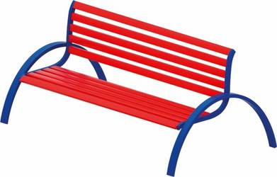
2 | Урна | Размеры не менее: длина – 400 мм, ширина – 300 мм, высота – 750 мм  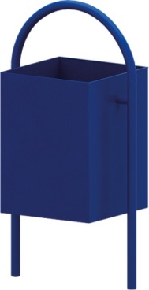
3 | Детская игровая площадка (15м*15м)  1. Качели балансирующие  2. Качели с гибкой подвеской с люлькой  3. Карусель  4. Игровой комплекс  5. Песочница без крышки  6.Щит информационный | Размеры не менее: длина – 2100 мм., ширина - 440 мм., высота - 790 мм.  Качели предназначены для детей в возрасте от 3 лет и старше.  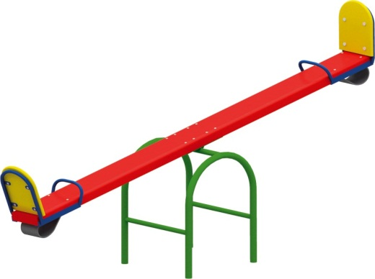
3 |  | Размеры не менее: длина - 1920 мм., ширина – 1630 мм., высота – 2000 мм.
3 |  | Размер не менее: диаметр - 1640 мм, высота - 700 мм.  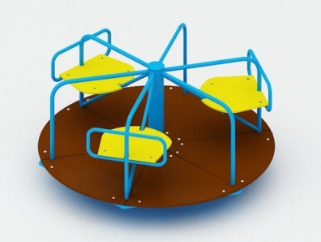
3 |  | Размеры не менее: длина – 4590 мм., ширина – 3830 мм., высота – 3620 мм.  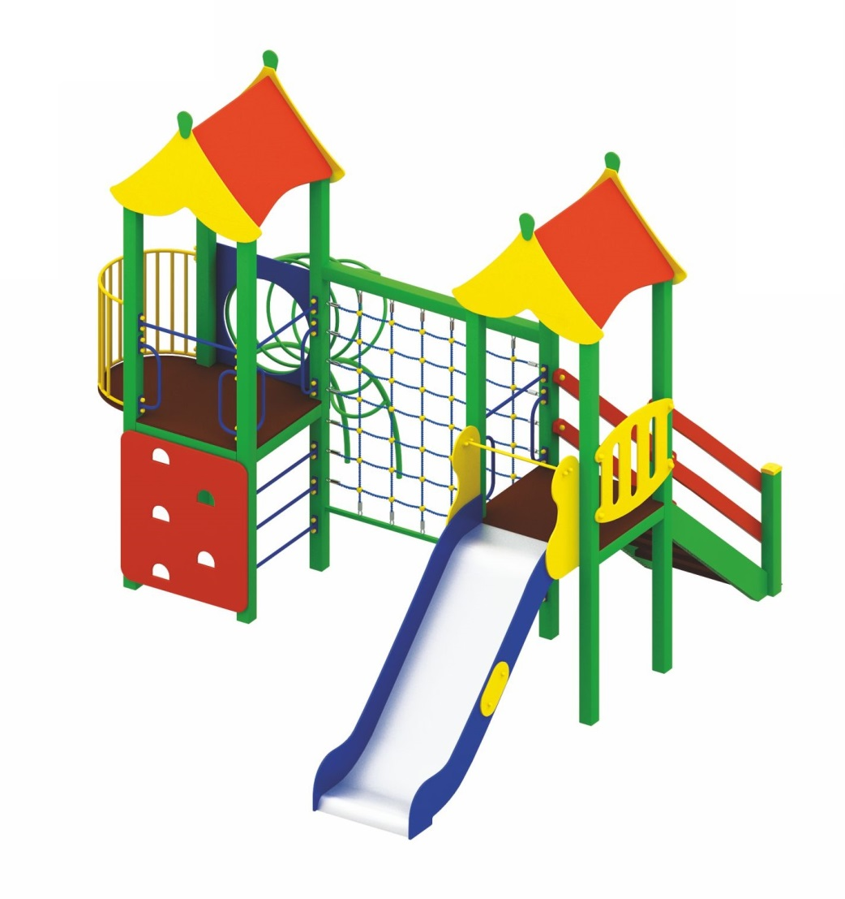
3 |  | Размеры не менее: длина – 1520 мм, ширина - 1520 мм., высота - 500 мм.  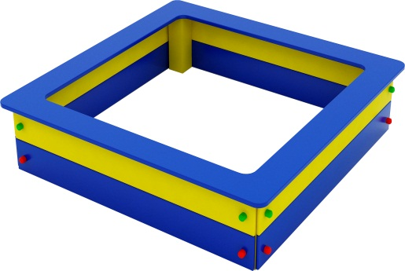
3 |  | Размеры не менее: высота – 850 мм., длина - 1450 мм., ширина - 500 мм.  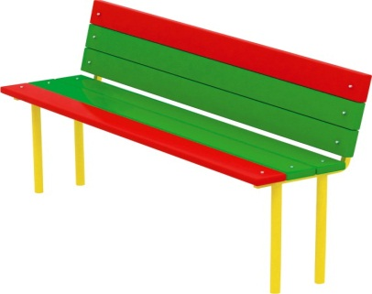
3 |  | Размеры не менее: высота – 1800 мм., ширина - 750 мм.  
4 | Детская игровая площадка (20м*20м)  1. Игровой комплекс  2. Качели  3. Диван  4. Урна  5.Щит информационный | Размер не менее: длина – 5660 мм, ширина – 7140 мм, высота – 3620 мм.
4 |  | Размеры не менее: длина - 2020 мм., ширина – 1640 мм., высота – 2040 мм.  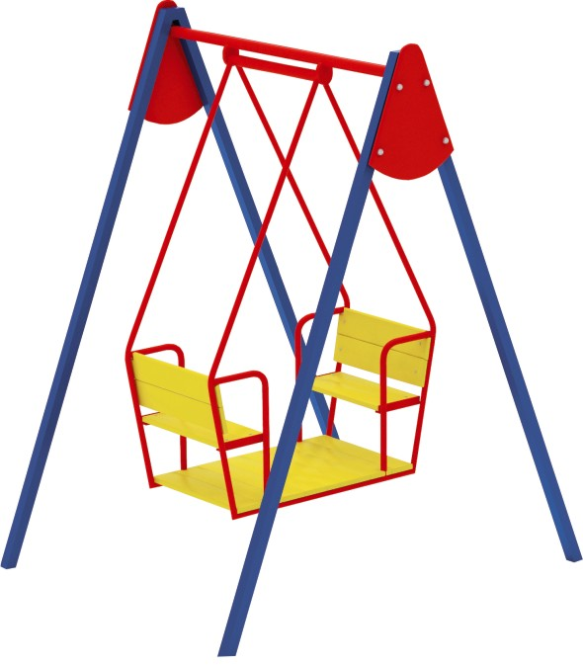
4 |  | Размеры не менее: высота – 850 мм., длина - 1450 мм., ширина - 500 мм.
4 |  | Размеры не менее: длина – 350 мм, ширина – 440 мм, высота – 730 мм.
 |  | Размеры не менее: высота – 1800 мм., ширина - 750 мм.
 | Спортивная площадка 20*15  1. Спортивный комплекс  2. Брусья гимнастические  3. Шведская стенка с кольцами  4. Информационный щит | Размер не менее: длина – 8430 мм, ширина – 5230 мм, высота – 2500 мм.  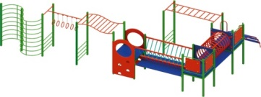
Размеры не менее: высота – 1350 мм., ширина – 550 мм., длина - 1900 мм.

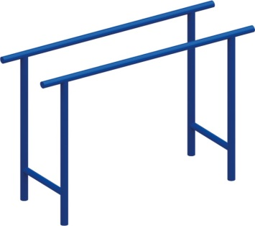

Размер не менее: длина – 2060 мм., ширина – 1260 мм., высота – 2800 мм.

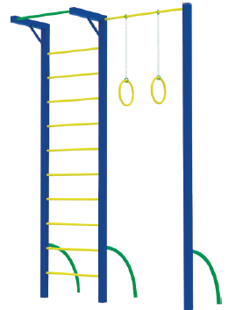

 |  | Размеры не менее: высота – 1800 мм., ширина - 750 мм.
 | Спортивная площадка 15*10  - Спортивный комплекс  - Информационный щит | Размеры не менее: длина – 7200 мм., ширина - 4900 мм., высота - 2500 мм.
 |  | Размеры не менее: высота – 1800 мм., ширина - 750 мм.

Приложение 2
к постановлению от_____ №_____

«Приложение 2
к муниципальной программе
«Формирование современной
городской среды на 2018-2024 годы»

Адресный перечень дворовых территорий многоквартирных домов, подлежащих благоустройству в 2018-2024 году

№  ЯП | Улица | Дом | Планируемый год  реализации
1 | г.Усть-Кут, ул. Горького | 50а | 2020
2 | г.Усть-Кут, ул. Набережная | 36, 37 | 2020
3 | г.Усть-Кут, ул.Коммунистическая | 19 | 2020
4 | г.Усть-Кут, ул. Пушкина | 101 | 2020
5 | г.Усть-Кут, ул. Ленрабочих | 8 | 2020
6 | г.Усть-Кут, ул. Льва Толстого | 51 | 2020
7 | г.Усть-Кут, ул. Горького | 52 | 2020
8 | Г.Усть-Кут, ул.Волжская | 12 | 2020
9 | г.Усть-Кут, ул. Речников | 51, 53 | 2021
10 | г.Усть-Кут, ул. Нефтяников | За | 2021
11 | г.Усть-Кут, ул. Советская | 175, 195 | 2021
12 | г.Усть-Кут, ул. Кирова | 32, 34, 36/1, 38, 40 | 2021
13 | Г.Усть-Кут, ул.Пролетарская | 4,5,6,7 | 2021
14 | г.Усть-Кут, ул. Кирова | 122 | 2021
15 | г.Усть-Кут, ул. Кирова | 32а | 2021
16 | г.Усть-Кут, ул.Коммунистическая | 5 | 2021
17 | г.Усть-Кут, ул. Речников | 24 | 2021
18 | г.Усть-Кут, ул. Шевченко | 2а | 2021
19 | г.Усть-Кут, ул. Кирова | 90 | 2021
20 | г.Усть-Кут, пер.Комсомольский | 1,1а | 2021
21 | г.Усть-Кут, ул. Свердлова | 17 | 2021
22 | г.Усть-Кут, ул. Пушкина | 95 | 2021
23 | г.Усть-Кут, ул. Кирова | 12, 14, 16, 18а | 2021
24 | г.Усть-Кут, ул. Кирова | 28 | 2021
25 | г.Усть-Кут, ул. Кирова | 30, 36/2 | 2021
26 | г.Усть-Кут, ул. Кирова | 42 | 2021
27 | г.Усть-Кут, ул. Кирова | 44 | 2021
28 | г.Усть-Кут, ул. Кирова | 46 | 2021
29 | г.Удть-Кут, пер. Комсомольский | 2 | 2021
30 | г.Усть-Кут, ул. Кирова | 34а | 2021
31 | г.Усть-Кут, пер. Комсомольский  ул.Кирова | 3  42а | 2021
32 | г.Усть-Кут, ул. Кирова  ул. Калинина | 82, 84, 86  3,5 | 2021
33 | г.Усть-Кут, ул. Калинина | 2, 2а, 26 | 2021
34 | г.Усть-Кут, ул. Реброва-Денисова | 1 | 2021
35 | г.Усть-Кут, ул. Реброва-Денисова | 3 | 2021
36 | г.Усть-Кут, ул. Калинина | 4 | 2021
37 | г.Усть-Кут, ул. Калинина | 7 | 2021
38 | г.Усть-Кут, ул. Калинина  ул. Реброва-Денисова | 14  7 | 2021
39 | г.Усть-Кут, ул. Калинина  ул. Реброва - Денисова | 16  9, 11 | 2021
40 | г.Усть-Кут, ул. Кирова  пер. Школьный | 92  1 | 2021
41 | г.Усть-Кут, ул. Калинина  ул. Реброва-Денисова  пер. Школьный | 18  15, 19  3 | 2021
42 | г.Усть-Кут, ул. Кирова | 25, 27, 29, 31 | 2021
43 | г.Усть-Кут, ул. Кирова  ул. Реброва-Денисова  пер. Строительный | 124, 126, 128,  130  39,41  2 | 2021
44 | г.Усть-Кут, ул. Реброва - Денисова | 33 | 2021
45 | г.Усть-Кут, ул. Реброва-Денисова | 8 | 2021
46 | г.Усть-Кут, ул. Речников | 16, 18 | 2021
47 | г.Усть-Кут, ул. Гайдара  ул. Белобородова | 10  4а | 2021
48 | г.Усть-Кут, ул. Белобородова | 6 | 2021
49 | г.Усть-Кут, ул. Пролетарская | 1 | 2021
50 | г.Усть-Кут, ул. Пролетарская | 3 | 2021
51 | г.Усть-Кут, ул. Речников | 3 | 2021
52 | г.Усть-Кут, ул. Речников | 7 | 2021
53 | г.Усть-Кут, ул. Речников | 17а | 2021
54 | г.Усть-Кут, ул. Речников | 27а | 2021
55 | г.Усть-Кут, ул. Речников | 26 | 2021
56 | г.Усть-Кут, ул. Речников  ул. Гайдара | 28  20а | 2021
57 | г.Усть-Кут, ул. Речников | 30, 32 | 2021
58 | г.Усть-Кут, ул. Гайдара | 20 | 2021
59 | г.Усть-Кут, ул. Речников | 36 | 2022
60 | г.Усть-Кут, ул. Пролетарская | 11, 13 | 2022
61 | г.Усть-Кут, ул. Пролетарская | 12, 14 | 2022
62 | г.Усть-Кут, ул. Речников | 38 | 2022
63 | г.Усть-Кут, ул. Речников | 39 | 2022
64 | г.Усть-Кут, ул. Речников | 41 | 2022
65 | г.Усть-Кут, ул. Горького | 36/1, 36/22 | 2022
66 | г.Усть-Кут, ул. Речников | 45, 47 | 2022
67 | г.Усть-Кут, ул. Горького | 48 | 2022
68 | г.Усть-Кут, ул. Речников | 49 | 2022
69 | г.Усть-Кут, ул. Речников | 42 | 2022
70 | г.Усть-Кут, ул. Речников | 44 | 2022
71 | г.Усть-Кут, ул. Пролетарская | 15, 16 | 2022
72 | г.Усть-Кут, ул. Пролетарская | 17 | 2022
73 | г.Усть-Кут, ул. Речников  ул. Пролетарская | 46,48  19 | 2022
74 | г.Усть-Кут, ул. Горького | 50 | 2022
75 | г.Усть-Кут, ул. Халтурина | 44 | 2022
76 | г.Усть-Кут, ул. Пушкина | 54, 56 | 2022
77 | г.Усть-Кут, ул. Пушкина | 60 | 2022
78 | г.Усть-Кут, ул. Пушкина | 58 | 2022
79 | г.Усть-Кут, ул. Халтурина | 66 | 2022
80 | г.Усть-Кут, ул. Халтурина | 64 | 2022
81 | г.Усть-Кут, ул. Российская | 3 | 2022
82 | г.Усть-Кут, ул. Халтурина | 58, 60 | 2022
83 | г.Усть-Кут, ул. Халтурина | 56 | 2022
84 | г.Усть-Кут, ул. Халтурина | 54 | 2022
85 | г.Урть-Кут, ул. Халтурина | 50 | 2022
86 | г.Усть-Кут, ул. Российская  ул.Судостроительная | 1  3 | 2022
87 | г.Усть-Кут, ул. Володарского | 71, 73 | 2022
88 | г.Усть-Кут, ул. Пушкина | 93 | 2022
89 | г.Усть-Кут, ул. Пушкина | 97 | 2022
90 | г.Усть-Кут, ул. Пушкина | 99 | 2022
91 | г.Усть-Кут, ул. Володарского | 85, 87, 89 | 2022
92 | г.Усть-Кут, ул. Володарского | 91, 93 | 2022
93 | г.Усть-Кут, ул. Пушкина | 72 | 2022
94 | г.Усть-Кут, ул. Пушкина | 74 | 2022
95 | г.Усть-Кут, ул. Российская | 11 | 2022
96 | г.Усть-Кут, ул. Российская | 13 | 2022
97 | г.Усть-Кут, ул. Судостроительная | 5 | 2022
98 | г.Усть-Кут, ул. Пушкина | 111 | 2022
99 | г.Усть-Кут, ул. Пушкина | 113 | 2022
100 | г.Усть-Кут, ул. Пушкина | 115 | 2022
101 | г.Усть-Кут, ул. Пушкина | 103, 103а | 2022
102 | г.Усть-Кут, ул. Пушкина | 123 | 2022
103 | г.Усть-Кут, ул. Пушкина | 125 | 2022
104 | г.Усть-Кут, ул. Пушкина | 55 | 2022
105 | г.Усть-Кут, ул. Пушкина | 59 | 2022
106 | г.Усть-Кут, ул. Льва Толстого | 34а | 2022
107 | г.Усть-Кут, ул. Льва Толстого | 47 | 2022
108 | г.Усть-Кут, ул. Льва Толстого | 53 | 2022
109 | г.Усть-Кут, ул. Льва Толстого | 47а | 2022
110 | г.Усть-Кут, ул. Льва Толстого | 49 | 2023
111 | г.Усть-Кут, ул. Льва Толстого | 39а, 416, 41а, 43, 45 | 2023
112 | г.Усть-Кут, ул. Льва Толстого | 32а | 2023
113 | г.Усть-Кут, ул. Льва Толстого | 396 | 2023
114 | г.Усть-Кут, ул. Обнорского | 31, 33 | 2023
115 | г.Убть-Кут, ул. Обнорского | 32 | 2023
116 | г.Усть-Кут, ул.Чернышевского | 23 | 2023
117 | г.Усть-Кут, ул. Чернышевского | 24 | 2023
118 | г.Усть-Кут, ул. Карбышева | 2 | 2023
119 | г.Усть-Кут, ул. Карбышева | 5, 7,9 | 2023
120 | г.Усть-Кут, ул. Карбышева | 4 | 2023
121 | г.Усть-Кут, ул. Котовского | 18 | 2023
122 | г.Усть-Кут, ул. Новая  пер. Березовый | 3, За  5,7 | 2023
123 | г.Усть-Кут, ул. Сосновая | 2, 2а, 10, 12 | 2023
124 | г.Усть-Кут, ул. Сосновая | 5 | 2023
125 | г.Усть-Кут, ул. Сосновая  ул.Свердлова | 4  6 | 2023
126 | г.Усть-Кут, ул. Сосновая | 9 | 2023
127 | г.Усть-Кут, ул. Сосновая | 8 | 2023
128 | г.Усть-Кут, ул. Свердлова | 12 | 2023
129 | г.Усть-Кут, ул. Свердлова | 10 | 2023
130 | г.Усть-Кут, ул. Свердлова | 8 | 2023
131 | г.Усть-Кут, ул. Свердлова | 23 | 2023
132 | г.Усть-Кут, ул. Свердлова | 19,21,23а  * | 2023
133 | г.Усть-Кут, ул. Свердлова  пер.Флотский | 7а  1а | 2023
134 | г.Усть-Кут, пер. Флотский | 2 | 2023
135 | г.Усть-Кут, ул. Кедровая | 13, 15 | 2023
136 | г.Усть-Кут, ул. Кедровая | 17 | 2023
137 | г.Усть-Кут, ул. Кедровая | 19, 25 | 2023
138 | г.Усть-Кут, ул. Кедровая | 21 | 2023
139 | г.Усть-Кут, ул. Кедровая | 5, 11 | 2023
140 | г.Усть-Кут, ул. Кедровая | 3,9 | 2023
141 | г.Усть-Кут, ул. Кедровая | 1 | 2023
142 | г.Усть-Кут, ул. Вернадского | 1а | 2023
143 | г.Усть-Кут, ул. Обручева ул. Геологическая | 1  4, 5, 6, 7 | 2023
144 | г.Усть-Кут, ул. Карпинского ул. Вернадского | 1  5 | 2023
145 | г.Усть-Кут, ул. Снежная ул. Геологическая | 12, 13 287 | 2023
146 | г.Усть-Кут, ул. Снежная | 5, 5а, 7, 9, 10, 11 | 2023
147 | г.Усть-Кут, ул. Снежная | 3 | 2023
148 | г.Усть-Кут, ул. Карпинского | 1а | 2023
149 | г.Усть-Кут, ул. Карпинского | 2,4 | 2023
150 | г.Усть-Кут, ул. Нефтяников | 33, 35 | 2023
151 | г.Усть-Кут, пер. Рабочий | 1,8 | 2023
152 | г.Усть-Кут, пер. Рабочий | 2 | 2023
153 | г.Усть-Кут, ул. Нефтяников | 14 | 2023
154 | г.Усть-Кут, ул. Нефтяников | 1а, 16 | 2023
155 | г.Усть-Кут, ул. Нефтяников | 1,5, 9,13 | 2023
156 | г.Усть-Кут, ул. Нефтяников | 19, 21 | 2023
157 | г.Усть-Кут, ул. Нефтяников | 15, 17 | 2023
158 | г.Усть-Кут, ул. Нефтяников | 7а, 11 | 2023
159 | г.Усть-Кут, ул. Нефтяников | 21а, 24 | 2023
160 | г.Усть-Кут, ул. Нефтяников | 3, 19а, 23 | 2023
161 | г.Усть-Кут, ул. Нефтяников | 7 | 2024
162 | г.Усть-Кут, ул. Молодежная | 6 | 2024
163 | г.Усть-Кут, ул. Грибоедова | 39а | 2024
164 | г.Усть-Кут, ул. Шевченко | 22 | 2024
165 | г.Усть-Кут, ул. Шевченко | 25 | 2024
166 | г.Усть-Кут, ул. 2-я Набережная ул. Строительная | 1,2,3  4 | 2024
167 | г.Усть-Кут, ул. Строительная | 1 | 2024
168 | г.Усть-Кут, ул. Строительная | 2 | 2024
169 | г.Усть-Кут, ул. Строительная | 3 | 2024
170 | г.Усть-Кут, ул. Строительная | 5 | 2024
171 | г.Усть-Кут, ул. 2-я Молодежная | 1,2 | 2024
172 | г.Усть-Кут, ул. Коммунистическая | 5а, 7 | 2024
173 | г.Усть-Кут, ул. Коммунистическая | 7а, 9 | 2024
174 | г.Усть-Кут, ул. Коммунистическая | 11, 13 | 2024
175 | г.Усть-Кут, ул. Ленрабочих | 12 | 2024
176 | г.Усть-Кут, ул. Маяковского  ул.Октябрьская | 30  3 | 2024
177 | г.Усть-Кут, ул. 405-й городок | 19 | 2024
178 | г.Усть-Кут, ул. 405-й городок | 9 | 2024
179 | г.Усть-Кут, ул. 405-й городок | 13а, 16 | 2024
180 | г.Усть-Кут, ул. 405-й городок | 17 | 2024
181 | г.Усть-Кут, ул. 405-й городок | 30 | 2024
182 | г.Усть-Кут, ул. 405-й городок | 34 | 2024
183 | г.Усть-Кут, ул. Седова | 35а | 2024
184 | г.Усть-Кут, ул. Седова | 27а | 2024
185 | г.Усть-Кут, ул. Седова | 1, 16 | 2024
186 | г.Усть-Кут, ул. Седова | 24, 26 | 2024
187 | г.Усть-Кут, ул. Советская | 120 | 2024
188 | г.Усть-Кут, ул.Советская | 163 | 2024
189 | г.Усть-Кут, ул. Советская | 165, 167 | 2024
190 | г.Усть-Кут, ул. Советская | 169, 171 | 2024
191 | г.Усть-Кут, ул. Софьи Перовской | 5 | 2024
192 | г.Усть-Кут, ул. Советская | 88 | 2024
193 | г.Усть-Кут, ул. Щорса | 86, 88 | 2024
194 | г.Усть-Кут, ул. Щорса | 75, 77 | 2024
195 | г.Усть-Кут, ул. Щорса | 75а, 77а, 79 | 2024
196 | г.Усть-Кут, ул. Зверева | 85а | 2024
197 | г.Усть-Кут, пер. Энергетический | 4 | 2024
198 | г.Усть-Кут, пер. Энергетический | 8 | 2024
199 | г.Усть-Кут, ул. Щорса | 45 | 2024
200 | г.Усть-Кут, пер. Западный | 2 | 2024
201 | г.Усть-Кут, ул. Щорса | 3 | 2024
202 | г.Усть-Кут, ул. Гастелло | 2, 2а | 2024
203 | г.Усзъ-Кут, ул. Курорт | 4 | 2024
204 | г.Усть-Кут, ул. Полевая | 5 | 2024
205 | г.Усть-Кут, ул. Полевая | 6 | 2024
206 | г.Усть-Кут, ул. Ковпака | 1 | 2024
207 | г.Усть-Кут, ул. Ковпака | 3 | 2024
208 | г.Усть-Кут, ул. Ковпака | 5 | 2024
209 | г.Усть-Кут, ул. Трудовая | 1а | 2024
210 | г.Усть-Кут, ул. Декабристов | 15а | 2024
211 | г.Усть-Кут, ул. Буровиков | 1,3,5 | 2024
212 | г.Усть-Кут, ул. Первооткрывателей | 10 | 2024

Приложение 3
к постановлению от_____ №_____

Приложение №3
к муниципальной программе
«Формирование современной
городской среды на 2018-2024 годы»

Порядок разработки, обсуждения с заинтересованными лицами и утверждения дизайн-проекта благоустройства дворовой территории, включенной в муниципальную программу, предусматривающего текстовое
и визуальное описание предлагаемого проекта, перечня
(в том числе в виде соответствующих визуализированных изображений) элементов благоустройства, предлагаемых к размещению на соответствующей дворовой территории

Общие положения
1.1. Порядок регламентирует процедуру разработки, обсуждения с заинтересованными лицами и утверждения дизайн-проекта благоустройства дворовой территории многоквартирного дома.
1.2. Под дизайн-проектом понимается графический и текстовый материал, включающий в себя визуализированное описание предполагаемого проекта, изображение дворовой территории или общественная территория, представленный в нескольких ракурсах, с планировочной схемой, фото фиксацией существующего положения, с описанием работ, мероприятий, предлагаемых к выполнению и перечня (в том числе в виде соответствующих визуализированных изображений) элементов благоустройства, предлагаемых к размещению на соответствующей дворовой территории (далее – дизайн проект).
Содержание дизайн-проекта зависит от вида и состава планируемых к благоустройству работ. Это может быть как проектная, сметная документация, так и упрощенный вариант в виде изображения дворовой территории или общественная территория с описанием работ и мероприятий, предлагаемых к выполнению и перечня (в том числе в виде соответствующих визуализированных изображений) элементов благоустройства, предлагаемых к размещению на соответствующей дворовой территории.

2. Разработка дизайн-проектов
2.1. Разработка дизайн-проекта осуществляется с учетом Правил благоустройства территории Усть-Кутского муниципального образования (городского поселения), а также действующими строительными, санитарными и иными нормами и правилами.
2.2. Разработка дизайн-проекта может осуществляться как заинтересованными лицами, так и администрацией муниципального образования «город Усть-Кут», а также совместно (далее – разработчик).
2.3. Разработка дизайн-проекта осуществляется с учетом минимальных и дополнительных перечней работ по благоустройству дворовой территории, установленных настоящей программой и утвержденных протоколом общего собрания собственников помещений в многоквартирном доме, в отношении которой разрабатывается дизайн-проект.
2.4 Срок разработки дизайн-проекта – в течение 20 календарных дней с момента включения в адресный перечень многоквартирных домов, дворовых территорий муниципальной программы.

3. Обсуждение, согласование и утверждение дизайн-проекта
3.1. Обсуждение дизайн-проекта осуществляется на официальном сайте администрации муниципального образования «город Усть-Кут» www.admustkut.ru, на собраниях граждан с привлечением разработчика.
3.2 Срок обсуждений дизайн-проекта – в течение 10 календарных дней с момента разработки дизайн-проекта.
3.3. Согласование дизайн-проекта осуществляется уполномоченным
представителем (представителями) заинтересованных лиц в письменной форме в течение 5 календарный дней с момента окончания срока обсуждения.
3.4. Утверждение дизайн-проекта благоустройства дворовой территории многоквартирного дома, в которой включается текстовое и визуальное описание, в том числе его концепция и перечень (в том числе визуализированный) элементов благоустройства, предлагаемых к размещению на соответствующей территории, осуществляется постановлением администрации.
3.5. Утвержденный дизайн-проект подлежит размещению на официальном сайте администрации муниципального образования «город Усть-Кут» www.admustkut.ru в информационно-телекоммуникационной сети «Интернет».

Приложение 4
к постановлению от_____ №_____

«Приложение 4
к муниципальной программе
«Формирование современной
городской среды на 2018-2024 годы»

Адресный перечень общественных территорий, нуждающихся в
благоустройстве и подлежащих благоустройству в 2018-2024 годах

№  пп | Улица | Наименование | Год  благоустройства
1 | ул. Речников | Сквер у стадиона Водник | 2019
2 | ул.Кирова | Площадь у РКДЦ «Магистраль» | 2019
3 | пер. Бурлова, | от остановки ст.Усть- Кут до Лицея (Пешеходная зона) | 2020
4 | ул. Гоголя | Площадь у ДК «Геолог» | 2020
5 | ул. Пролетарская | Сквер им. Зверева, пешеходная зона и проезжая часть | 2020
6 | ул.Кирова | Пешеходная зона | 2021
7 | ул. Кирова | Бульвар Кирова | 2022
8 | улицы Речников и Пролетарская | Сквер боевой и трудовой Славы Устькутян, площадь и зеленая зона у ДК «Речники») | 2022
9 | ул.Кирова | Новая набережная | 2022
10 | Ул. 2-ая Набережная | набережная | 2023
11 | С южной стороны здания по ул.Калинина,8 | площадь у бывшего Водного Вокзала - Набережная р.Лена | 2024
12 | ул. Советская | Сквер «Память» | 2024
13 | Остров Домашний | сквер | 2024

Приложение 5
к постановлению от_____ №_____

«Приложение 5
к муниципальной программе
«Формирование современной
городской среды на 2018-2024 годы»

Адресный перечень объектов недвижимого (включая объекты незавершенного строительства) имущества и земельных участков, находящихся в собственности (пользований) юридических лиц и индивидуальных предпринимателей, подлежащих благоустройству в 2018-2024 году

№ пп |  | Улица |  | Дом |  | Примечание
1 | ул. Реброва-Денисова |  |  |  | Здание административно-торгового назначения
2 | ул. Халтурина |  |  |  | Здание мини-гостиницы

Приложение 6
к постановлению от_____ №_____

«Приложение 6
к муниципальной программе
«Формирование современной
городской среды на 2018-2024 годы»

Адресный перечень индивидуальных жилых домов и земельных участков, предоставленных для их размещения,
подлежащих благоустройству в 2018-2024 году

№ пп | Улица | Дом | Примечание

